**20241205| 中六班**



Daily life

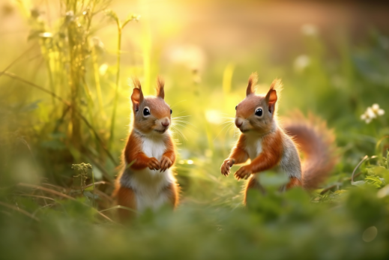

**「来园情况」**

今天是星期四，孩子们陆续的进入了教室，互相打着招呼，整理水杯、自主签到。今天共来园19人，1人请假。期待她早日回园哦！

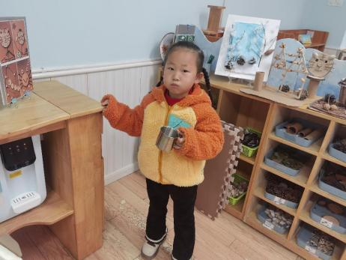 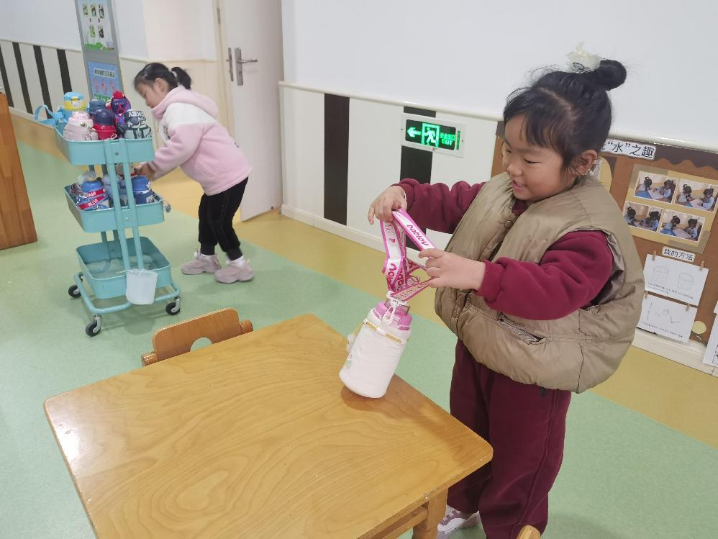

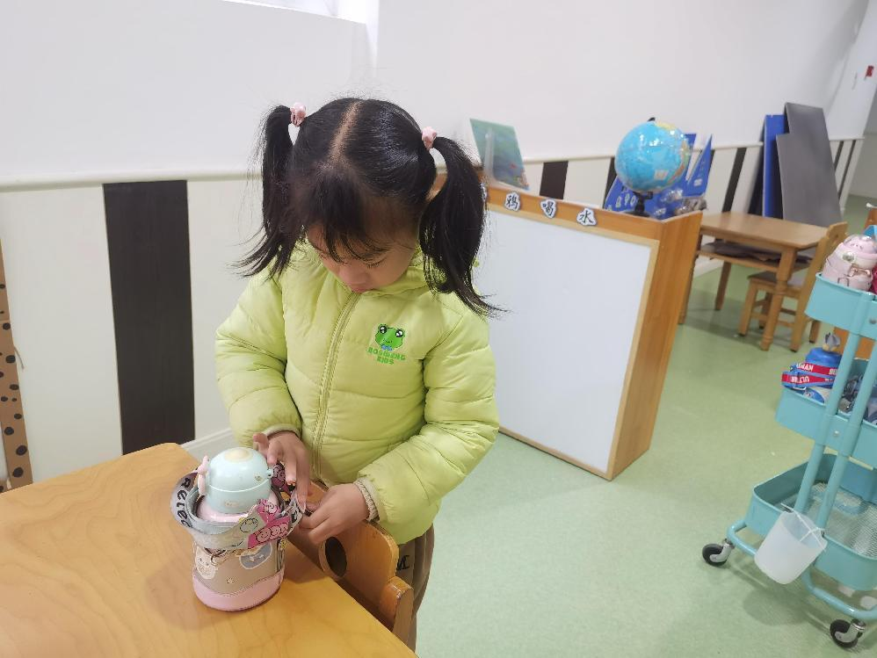 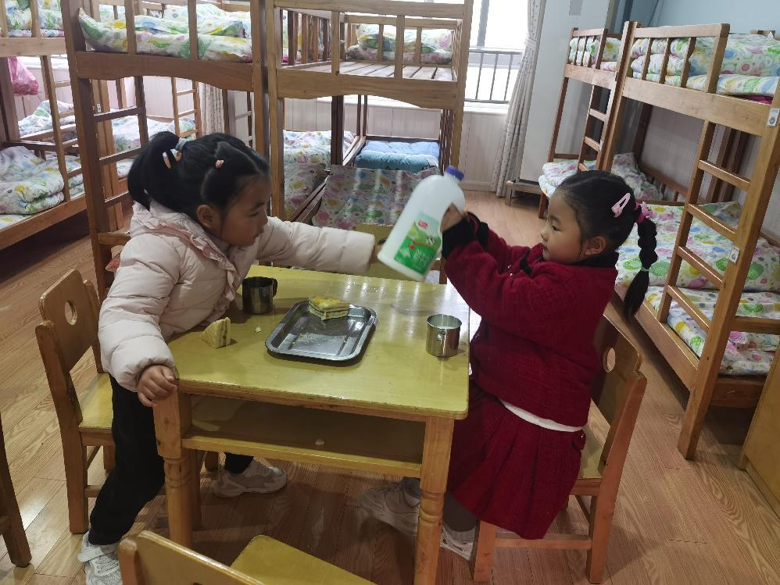 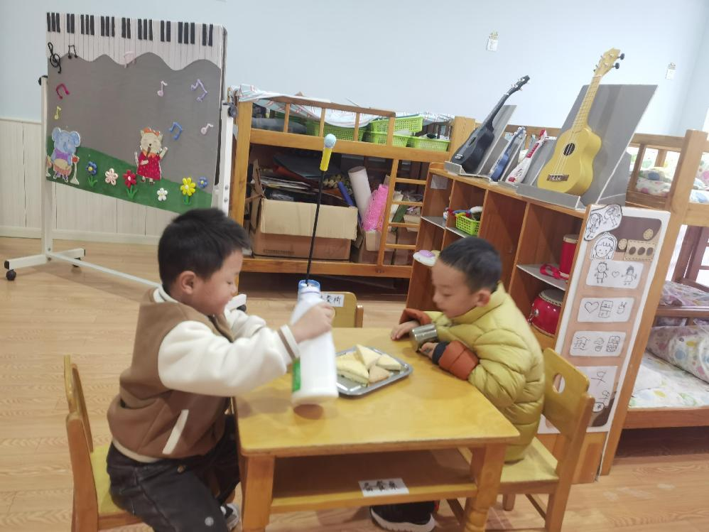

**「区域游戏」**

今天的区域又迎来了小朋友们的光临。图书区中新的绘本，吸引了好几个小朋友的到来，他们边看边讲，聊着书中的内容。美工区中小朋友们在玩着泥工、自由创作滑雪小人、雪花等；益智区中的小雨找方向、动物公寓、动物农场都很受欢迎；音乐区更是吸引人心，他们在里面边弹边唱，尽情表演。小朋友们在游戏中提高了自己的能力。

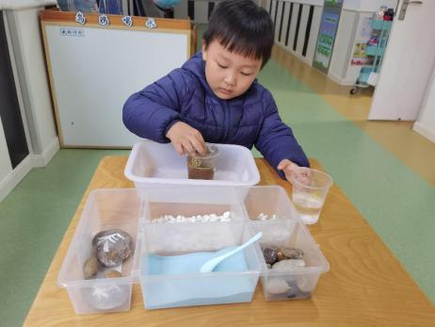 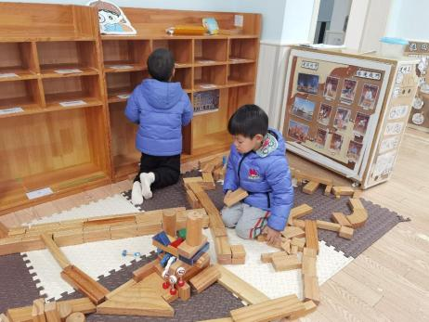 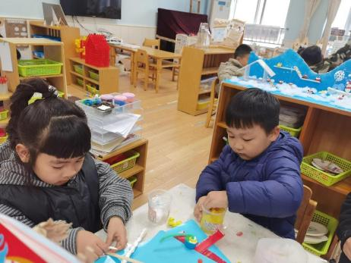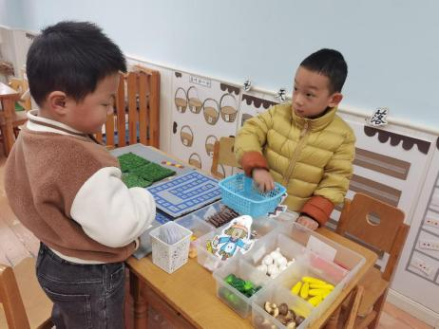 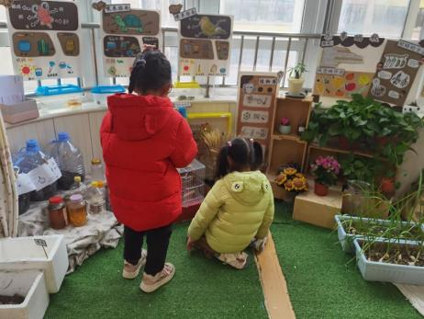 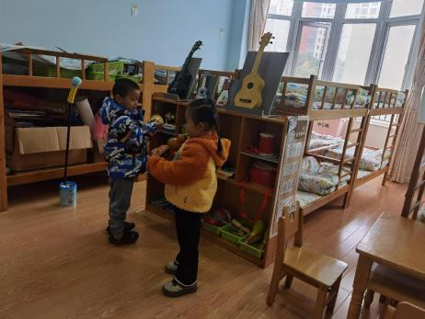

**「集体活动---数学：感知数量8」**

这是一节有关数量感知的数学活动。数字8可用来表示事物的数量，也是用来写数的符号。活动通过数一数、说一说、做一做的方式感知数量8，重点和难点在于引导幼儿认识8这个数，并逐步能够不受物体大小和排列形式的影响，正确感知和判断8的数量，即理解数字与数量的关系，知道7添上1就是8，能用添上或去掉的方法使两组数量变得一样多。

**「日常生活观察」**

|  |  |  |  |  |  |  |  |  |
| --- | --- | --- | --- | --- | --- | --- | --- | --- |
| **序号** | **姓名** | **入园情绪** | **早点** | **午餐** | | | **午睡** | **午点** |
| **饭** | **菜** | **汤** |
| 1 | 方张羽 | √ | √ | √ | ⭕ | ⭕ | √ | ⭕ |
| 2 | 王韵涵 | √ | √ | √ | √ | √ | √ | √ |
| 3 | 杨子熠 | √ | √ | ⭕ | ⭕ | √ | √ | ⭕ |
| 4 | 程桢雯 | √ | √ | ⭕ | ⭕ | ⭕ | √ | ⭕ |
| 5 | 林清姝 | √ | √ | ⭕ | ⭕ | √ | √ | ⭕ |
| 6 | 南羽晞 | 请假 |  |  |  |  |  |  |
| 7 | 郭慕芸 | √ | √ | √ | √ | √ | √ | √ |
| 8 | 马筱萌 | 请假 |  |  |  |  |  |  |
| 9 | 许晨依 | √ | √ | ⭕ | ⭕ | ⭕ | √ | ⭕ |
| 10 | 韩泽霖 | √ | √ | √ | √ | √ | √ | √ |
| 11 | 任俊晟 | √ | √ | √ | ⭕ | ⭕ | √ | √ |
| 12 | 顾宇浩 | √ | √ | √ | √ | √ | √ | √ |
| 13 | 魏书宇 | √ | √ | √ | √ | √ | √ | √ |
| 14 | 冯逸凡 | √ | √ | ⭕ | ⭕ | √ | √ | √ |
| 15 | 鞠奕鸿 | √ | √ | √ | ⭕ | ⭕ | √ | ⭕ |
| 16 | 徐佑恒 | √ | √ | √ | √ | √ | √ | √ |
| 17 | 庄溢 | √ | √ | √ | √ | √ | √ | ⭕ |
| 18 | 赵天睿 | √ | √ | √ | √ | ⭕ | √ | √ |
| 19 | 朱圣庆 | √ | √ | √ | √ | √ | √ | √ |
| 20 | 李宇航 | √ | √ | √ | ⭕ | √ | √ | ⭕ |

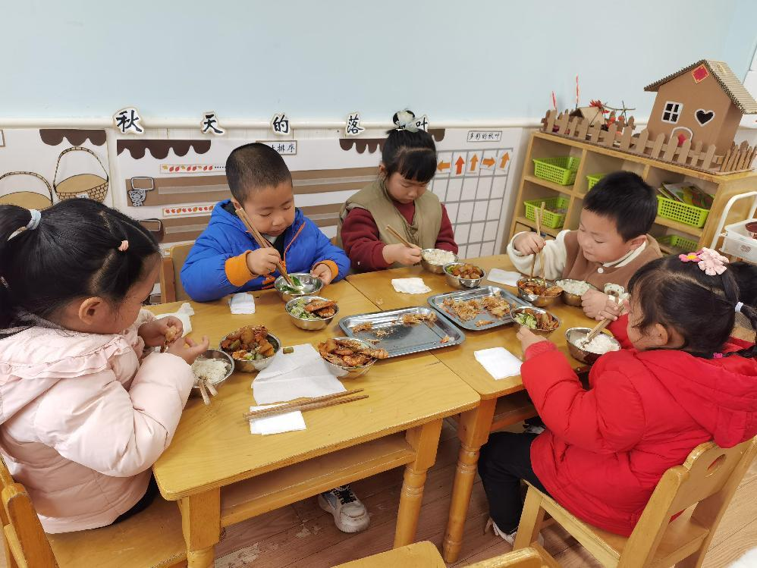 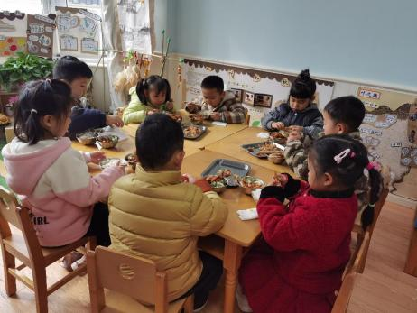 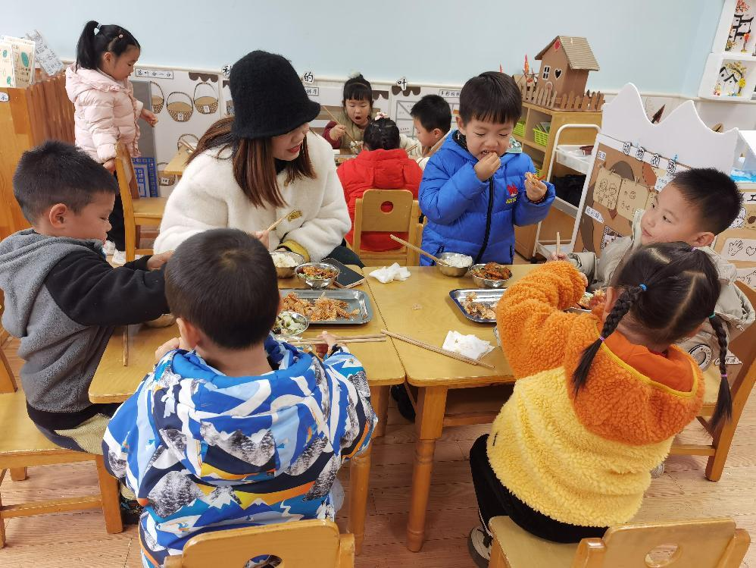

**「温馨提示」**

1.今天的天气有点冷，大家注意及时添衣哦！另外这两天天气不好，雾霾严重，大家尽量减少外出，保护身体！